Лепим интересные поделки из пластилина с детьми
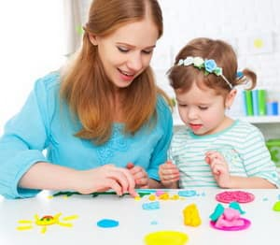
Многие родители полагают, что после 3 лет развивать мелкую моторику у деток уже не нужно. Это не совсем так. Чем больше вы уделите этому моменту внимания в дошкольном возрасте, тем легче крохе будет учиться в школе. «Ум ребенка находится на кончиках его пальцев» – утверждают специалисты.
Малыша старше 3 лет мало интересуют пальчиковые игры. Развить мелкую моторику поможет лепка из пластилина для детей 4-5 лет. Мы узнаем, чем она хороша, кроме развития моторики, как правильно выбрать материал для такого полезного занятия, какие фигурки можно лепить с подросшим крохой, и как разнообразить рисование пластилином.
Польза лепки из пластилина для детей
Когда мы лепим из пластилина с детьми 4-5 лет, мы не только развиваем пресловутую мелкую моторику. Разминания, скатывания, расплющивания цветных комочков пластилина положительно влияют на:
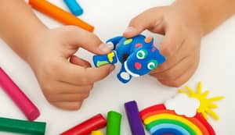
- Развитие речи. Вы наверняка помните, что центр речи напрямую связан с центром мелкой моторики в головном мозгу ребенка.
- Развитие осязания. Малыш уже не изучает новые поверхности. С помощью лепки он может их воссоздать.
- Развитие памяти. Чтобы повторить текстуру, нужно ее вспомнить. Чтобы вылепить улитку, надо вспомнить, как она выглядит на картинке или в жизни.
- Развитие логики и мышления. Чтобы слепить именно два бублика, надо знать, сколько это – два. Чтобы долепить недостающую часть фигурки, надо подумать, чего именно фигурке не достает. Чтобы слепить красное яблоко или желтую грушу, нужно понимать, что это за цвета.
- Развитие усидчивости и внимания. Если малыш увлекся созданием очередной фигурки, время для него будет лететь незаметно. Кроха попробует максимально точно передать впечатления, полученные от предлагаемого в качестве модели объекта. Это отлично подготовит его к сидению за партой и внимательному восприятию новой информации. Обычно родители занимаются лепкой из пластилина с детьми от 1 до 3 лет, но начинать никогда не поздно. Главное – правильно подойти к организации процесса.
Подготовка
Для того, чтобы заниматься лепкой из пластилина с детьми, можно использовать воображение или пошаговые руководства.
Но самое главное – запастись всем необходимым заранее, потому что муза на ребенка может обратить внимание в любой момент, а вы должны быть готовы к внезапному творческому порыву.
Вам пригодятся:
- пластилин – виновник торжества;
- плотный картон (как подставка под готовые изделия или основа для рисования пластилином);
- шаблоны для рисования;
- схемы лепки;
- доска для лепки;
- ножик для пластилина;
- стека или зубочистка.
По желанию, можно запастись формочками или печатками, но их чаще используют в лепке из пластилина с детьми от 3 лет, 5-летним малышам они без надобности. Во всем этом мероприятии самое главное – выбрать правильный пластилин.
Хороший пластилин:
- не имеет резкого запаха химии;
- не имеет ядерных оттенков;
- приятный на ощупь;
- не оставляет на руках цветные или жирные пятна;
- не липнет к рукам и не крошится.
Выбирая пластилин, следует учитывать и цели, для которых вы его покупаете. Если хотите рисовать – выбирайте пластилин помягче, он будет хорошо размазываться по бумаге и картону. Для обычной лепки берите пластилин средней твердости – его будет легче и быстрее разминать, детали будут хорошо присоединяться друг к дружке.
Если хотите сохранить фигурки из пластилина на долгую память, есть разновидности этого материала, которые застывают в течение суток. При этом, в отличие от фигурок, слепленных из теста с детьми, такие поделки и сувениры для родственников не нужно разукрашивать или сушить в духовке.
Современная промышленность предлагает новые виды пластилина:
- пластилин, сварив который, можно получить настоящий ластик;
- пластилин, который меняет цвет на солнце;
- пластилин, который отскакивает от пола, как попрыгунчик;
- пластилин, который светится в темноте;
- пластилин-магнит.
Знаете ли вы? Есть даже пластилин, который мылится под воздействием воды. Отличный способ заинтересовать малыша мытьем рук.
Так что выбор у вас и ребенка неограничен, границы фантазии раздвинуты производителями до космоса.
Важно! Не забудьте организовать для малыша «творческий уголок». Там должно быть светло и удобно. Там не должно быть мягкой мебели и ковровых покрытий, так как пластилин с них вывести трудно. Приучите ребенка самостоятельно приводить в порядок его рабочее место. Эта привычка сослужит малышу хорошую службу в школе и университете. Умение держать рабочее место в порядке пригодится и во взрослой жизни, на работе.
Как научить детей лепить
Если вы занимаетесь лепкой с раннего детства, вопрос о том, как научить ребенка лепить из пластилина, не стоит. Для тех, кто впервые озадачился этим вопросом, приведем ряд простых упражнений, которые помогут понять крохе, что к чему:
- Разминание. Разомните кусочек пластилина, получив лепешку.
- Скатывание. Зажмите кусочек пластилина между ладонями и скатайте шарик кругообразными движениями.
- Раскатывание колбаски. Полученный шарик покрутите между ладонями вверх-вниз, раскатывая в колбаску. Ту же манипуляцию повторите, раскатав колбаску ладонью о доску для лепки.
- Сплющивание. Скатайте шарик и сплюсните, зажав между пальцами или ладонями. Получится блинчик или тарелка – зависит от фантазии малыша.
- Создание текстур. Возьмите стеку или зубочистку. Надавливаниями на кусочек пластилина изобразите различные текстуры. Поколите в горошек, понажимайте для создания полосок и т. п. к лепке простых фигурок из пластилина с ребенком: Когда освоите основные методы работы с пластилином, можно попробовать вылепить самое простое – овощи и фрукты. При этом нелишним будет показать ребенку, что из пластилина можно сделать все, что угодно, даже брокколи – достаточно пропустить пластилин через железное сито:
Когда базовые навыки освоены, можно двигаться дальше, приступая к лепке простых фигурок из пластилина с ребенком:
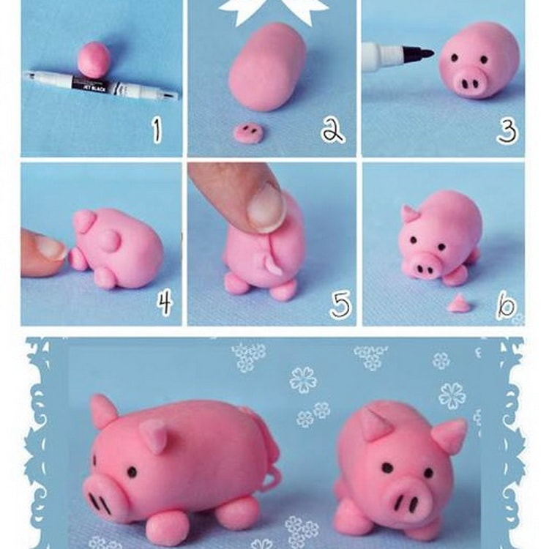Позже можно попробовать выполнить поэтапную лепку более сложных животных из пластилина, которая будет весьма интересна для детей 4-5 лет: Используя подобные схемы лепки из пластилина, можно создать настоящий зверинец для детей. Со временем малыш не будет нуждаться в пошаговых картинках и шаблонах, и с удовольствием станет воплощать в жизнь однажды увиденных мультяшных героев и недостающие элементы для игры.
Идеи рисования пластилином по картинкам-шаблонам.
Раньше малыш просто размазывал пластилин, заполняя контуры шаблонов, или налепливал кусочки пластилина на бумагу, как показано на рисунке:
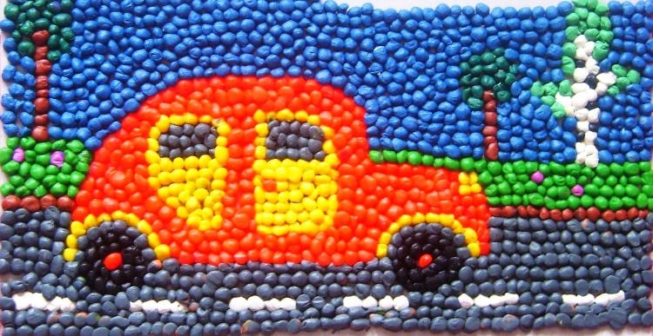
Для ребенка 4-5 лет это скучно. Предложите малышу создать полуобъемные изображения. Еще одна интересная техника рисования пластилином по шаблонам – это не размазывать пластилин внутри контура, а выложить рисунок. Для этого нужно скатать тонкие длинные колбаски нужных вам цветов и разместить внутри контура. Получается очень эффектно:
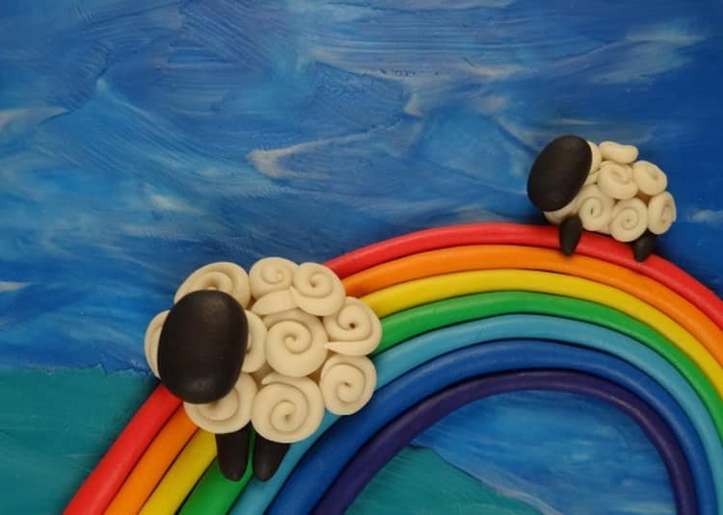

Чтобы вам легче было сориентироваться в выборе шаблона под любую из техник, мы подобрали несколько образцов для вашего малыша: Шаблоны подобраны так, чтобы удобно было создавать рисунок именно скатанными колбасками, размещая их внутри контура рисунка. В возрасте 4-5 лет малыши уже обладают некоторым чувством прекрасного и определённым эстетическим восприятием. Предложите крохе делать плавные переходы между цветами, как будто малыш рисует кистью.
Как хранить поделки из пластилина
- Иногда дети сами разбирают свои поделки для создания новой фигурки. Но некоторые остаются, и родителям хочется сохранить их на память. Хранить пластилиновые рисунки просто – достаточно переложить их листами картона и сложить в объемную папку.
- Для фигурок придется соорудить небольшие картонные коробочки и сложить в них поделки, каждую отдельно.
- Храните изделия из пластилина в прохладном темном месте – так они не потекут, не выцветут и не припадут пылью.
- Если работы вашего ребенка – повод для гордости, вы можете хранить их в застекленных ящиках. Так они не будут покрываться пылью, но в то же время всегда будут на виду.
Лепка из пластилина – полезное занятие для дошкольников. Этот вид детского творчества прекрасно развивает моторику пальцев, фантазию, логику и эстетическое восприятие. Лепка тренирует внимание, усидчивость, а эти качества очень помогут крохе на школьных занятиях. На сегодняшний день существует множество разновидностей пластилина, что заинтересует детвору и позволит ей в полной мере осуществить свои фантазии!

